ТЕХНИЧЕСКОЕ РУКОВОДСТВО

ВТК 2-12 ВТК 1-14 ВТК 2-14

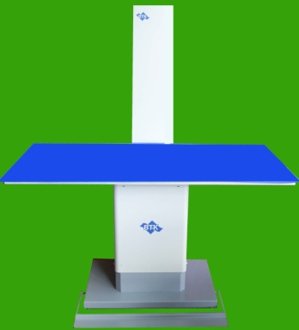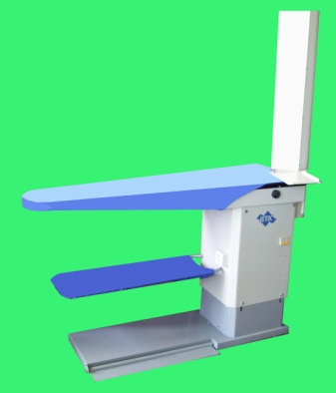

Гладильные столы ВТК 2-14 (12)
1. Общие указания .
2. Технические характеристики.
3. Комплектность и состав.
4. Устройство и подключение.
5. Меры безопасности
6. Подготовка к работе
7. Порядок работы
8. Техническое обслуживание
9. Гарантии изготовителя (поставщика).

1.0 Оборудование ВТО- Промышленный гладильный стол.

2.0

ВТК 2-12
Прямоугольный гладильный стол с каминной вытяжкой.
Размер рабочей поверхности (см) 120х60
Регулировка высоты стола (см) 10
Коннектор рукавной формы (шт) 2
Мощность нагрева рабочей поверхности (kW): 1,2
Вакуумный компрессор: (kW) 0,55 ; 979ра
Электропитание (V): 380
Вес (кг) 68

ВТК 2-14
Прямоугольный гладильный стол с каминной вытяжкой.
Размер рабочей поверхности (см) 140х70
Регулировка высоты стола (см) 10
Коннектор рукавной формы 2
Мощность нагрева рабочей поверхности (kW): 1,2
Вакуумный компрессор: (kW) 0,75 ; 1480ра
Электропитание (V): 380
Вес (кг) 78

3.0

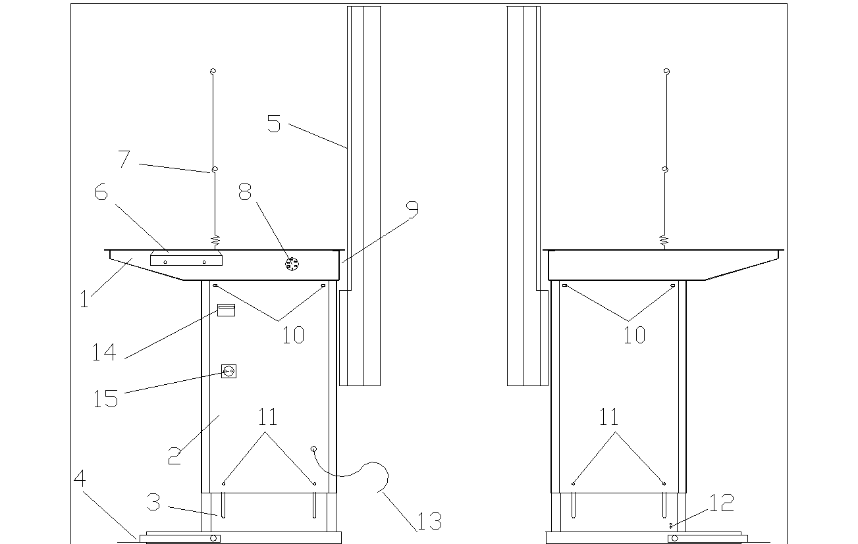

1- гладильная поверхность стола
2- корпус стола
3- основание стола
4- педаль включения отсоса воздуха
5-каминная вытяжка
6-подставка под утюг
7-антенна под шланг утюга
8- регулятор нагрева гладильной поверхности
9-место для подсоединения рукавной формы
10- болты крепление гладильной поверхности к корпусу стола
11- болты регулировки высоты стола
12- винты регулировки наклона педали (4)
13- кабель сетевой
14-выкючатель
15- розетка

4.0
Подключение осуществляется к 3-х фазной электрической сети
фаза А- синий провод кабеля
фаза В- коричневый провод кабеля
фаза С- коричневый провод кабеля
"земля"- черный провод кабеля

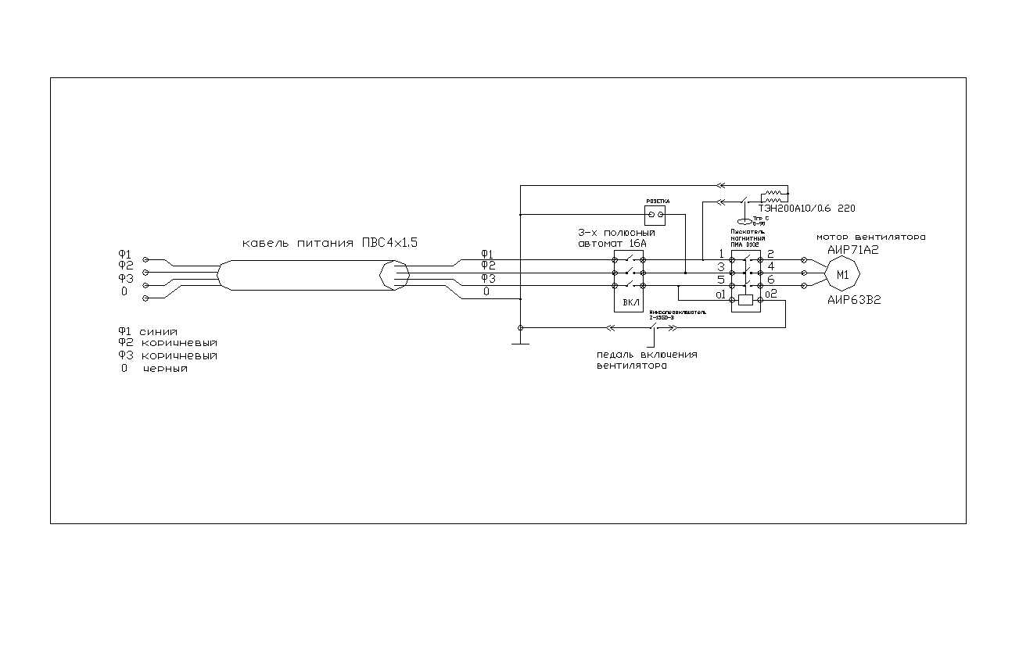схема электрическая.

5.0
Не проводите ремонтных работ с столом с подсоединенным электропитанием.
В конце рабочего дня выключайте гладильный стол.

6.0
а). Установить вытяжку (5)
б). Установить подставку под утюг (6)
в). Установить антенну под шланг утюга (7) и ручку регулятора нагрева (8)
г). Подключить стол к электросети согласно пункту 4.0
д). Одеть тканевую накидку .
Стол готов к работе

7.0
а). Включить стол повернуть включатель (14) вверх
б). Установить нужную температуру (8)
в). Стол готов к работе.
г). После окончания работы повернуть включатель (14) вниз.

8.0
Для получения доступа к вакуумному компрессору :

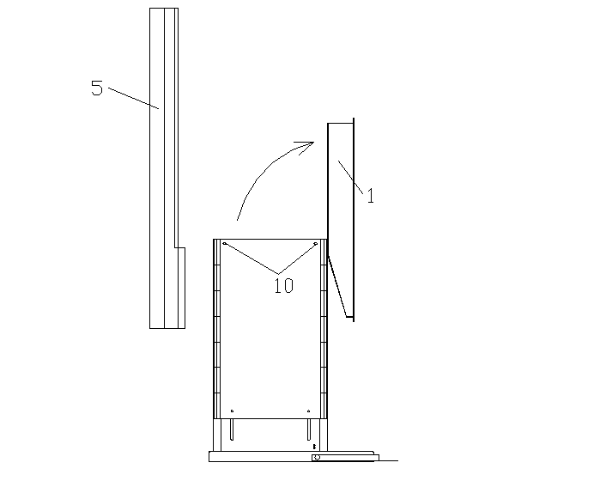

а). Отсоединить вытяжку(5)
б). Открутить болты (10)
в). Наклонить поверхность (1)

Для получения доступа к электросхемам открыть заднюю крышку.

9.0

Изготовитель ООО « Термотекс » г. Пенза ул . Средняя 9

тел.(841-2)54-18-28

